Картотека опытов и экспериментов в группе ОВЗ.

Опыт «Зависимость таяния снега от температуры»
Цель. Подвести детей к пониманию зависимости состояния снега (льда) от температуры воздуха. Чем выше температура, тем быстрее растает снег.
Ход: 1) В морозный день предложить детям слепить снежки. Почему снежки не получаются? Снег рассыпчатый, сухой. Что можно сделать? Занести снег в группу, через несколько минут пытаемся слепить снежок. Снег стал пластичный. Снежки слепили. Почему снег стал липким? 2) Поставить блюдца со снегом в группе на окно и под батарею. Где снег быстрее растает? Почему?
Вывод : Состояние снега зависит от температуры воздуха. Чем выше температура, тем быстрее тает снег и изменяет свои свойства.

Опыт «Как обнаружить воздух»
Цель: Установить, окружает ли нас воздух и как его обнаружить. Определить поток воздуха в помещении.
Материалы. 2 полиэтиленовых мешочка, свеча.
Ход:1) Предложить заполнить полиэтиленовые мешочки: один мелкими предметами, другой воздухом. Сравнить мешочки.
Итог. Мешочек с предметами тяжелее, предметы ощущаются на ощупь. Мешочек с воздухом легкий, выпуклый, гладкий.
2) Зажечь свечу и подуть на нее. Пламя отклоняется, на него действует поток воздуха.
Подержать змейку (вырезать из круга по спирали) над свечой.
Итог. Воздух над свечой теплый, он идет к змейке и змейка вращается, но не опускается вниз, так как ее поднимает теплый воздух. 3) Определить движение воздуха сверху вниз от дверного проема (фрамуги). Теплый воздух поднимается и идет снизу вверх (так как он теплый), а холодный тяжелее – он входит в помещение снизу. Затем воздух согревается и опять поднимается вверх, так получается ветер в природе.

Опыт «Испарение»
Цель. Познакомить детей с превращениями воды из жидкого в газообразное состояние и обратно в жидкое.
Материалы. Горелка, сосуд с водой, крышка для сосуда.
Процесс. Вскипятите воду, накройте сосуд крышкой и покажите, как сконденсированный пар превращается снова в капли и падает вниз.
Итог. При нагревании вода из жидкого состояния переходит в газообразное, а при остывание из газообразного обратно в жидкое.

Опыт «Песок»
Цель. Рассмотреть форму песчинок.
Материалы. Чистый песок, лоток, лупа.
Процесс. Возьмите чистый песок и насыпьте его в лоток. Вместе с детьми через лупу рассмотрите форму песчинок. Она может быть разной; расскажите детям, что в пустыне она имеет форму ромба. Пусть каждый ребенок возьмет в руки песок и почувствует, какой он сыпучий.
Итог. Песок сыпучий и его песчинки бывают разной формы.

Опыт «Мокрый песок»
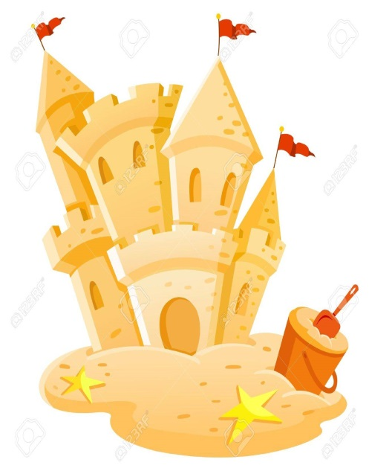
Цель. Познакомить детей со свойствами мокрого песка.
Материалы. Мокрый песок, формочки для песка.
Процесс. Мокрый песок взять в ладонь и попробовать сыпать струйкой, но он будет падать с ладони кусками. Формочки для песка заполнить мокрым песком и перевернуть ее. Песок сохранит форму формочки. Итог. Мокрый песок нельзя сыпать струйкой из ладони, затон может принимать любую нужную не форму, пока не высохнет. Когда песок намокает, воздух между гранями песчинок исчезает, мокрые грани слипаются друг с другом.
Опыт «Есть ли у растений органы дыхания?»
Цель. Определить, что все части растения участвуют в дыхании.
Материалы. Прозрачная емкость с водой, лист на длинном черешке или стебельке, трубочка для коктейля, лупа.
Процесс. Взрослый предлагает узнать, проходит ли воздух через листья внутрь растения. Высказываются предположения о том, как обнаружить воздух: дети рассматривают срез стебля через лупу (есть отверстия), погружают стебель в воду (наблюдают выделение пузырьков из стебля). Взрослый с детьми проводит опыт «Сквозь лист» в следующей последовательности: а) наливают в бутылку воды, оставив ее не заполненной на 2-3 см;
б) вставляют лист в бутылку так, чтобы кончик стебля погрузился в воду; плотно замазывают пластилином отверстие бутылки, как пробкой; в) здесь же проделывают отверстия для соломинки и вставляют ее так, чтобы кончик не достал до воды, закрепляют соломинку пластилином; г) встав перед зеркалом, отсасывают из бутылки воздух. Из погруженного в воду конца стебля начинают выходить пузырьки воздуха.
Итоги. Воздух через лист проходит в стебель, так как видно выделение пузырьков воздуха в воду.

Опыт «Нужен ли корешкам воздух?»
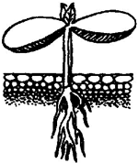
Цель. Выявит причину потребности растения в рыхлении; доказать, что растение дышит всеми частями.
Материалы. Емкость с водой, почва уплотненная и рыхлая, две прозрачные емкости с проростками фасоли, пульверизатор, растительное масло, два одинаковых растения в горшочках.
Процесс. Дети выясняют, почему одно растение растет лучше другого. Рассматривают, определяют, что в одном горшке почва плотная, в другом – рыхлая. Почему плотная почва – хуже. Доказывают, погружая одинаковые комочки в воду (хуже проходит вода, мало воздуха, так как из плотной земли меньше выделяется пузырьков воздуха). Уточняют, нужен ли воздух корешкам: для этого три одинаковых проростка фасоли помещают в прозрачные емкости с водой. В одну емкость с помощью пульверизатора нагнетают воздух к корешкам, вторую оставляют без изменения, в третью – на поверхность воды наливают тонкий слой растительного масла, который препятствует прохождению воздуха к корням. Наблюдают за изменениями проростков (хорошо растет в первой емкости, хуже во второй, в третьей – растение гибнет).
Итоги. Воздух необходим для корешков, зарисовывают результаты. Растениям для роста необходима рыхлая почва, чтобы к корешкам был доступ воздуха.

Опыт «Что выделяет растение?»
Цель. Установит, что растение выделяет кислород. Понять необходимость дыхания для растений.
Материалы. Большая стеклянная емкость с герметичной крышкой, черенок растения в воде или маленький горшочек с растением, лучинка, спички.
Процесс. Взрослый предлагает детям выяснить, почему в лесу так приятно дышится. Дети предполагают, что растения выделяют кислород для дыхания человека. Предположение доказывают опытом: помещают внутрь высокой прозрачной емкости с герметичной крышкой горшочек с растением (или черенок). Ставят в теплое, светлое место (если растение дает кислород, в банке его должно стать больше). Через 1 -2 суток взрослый ставит перед детьми вопрос, как узнать, накопился ли в банке кислород (кислород горит). Наблюдают за яркой вспышкой пламени лучинки, внесенной в емкость сразу после снятия крышки.
Итоги. Растения выделяют кислород.

Опыт «Во всех ли листьях есть питание?»
Цель. Установить наличие в листьях питания для растений.
Материалы. Кипяток, лист бегонии (обратная сторона окрашена в бордовый цвет), емкость белого цвета.
Процесс. Взрослый предлагает выяснить, есть ли питание в листьях, окрашенных не в зеленый цвет (у бегонии обратная сторона листа окрашена в бордовый цвет). Дети предполагают, что в этом листе нет питания. Взрослый предлагает де5тям поместить лист в кипящую воду, через 5 – 7 минут его рассмотреть, зарисовать результат.
Итоги. Лист становится зеленым, а вода изменяет окраску, следовательно, питание в листе есть.

Опыт «На свету и в темноте»
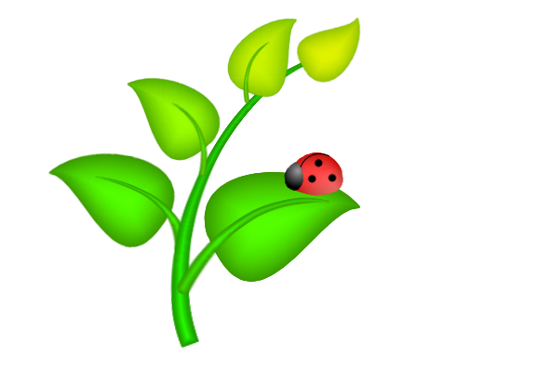
Цель. Определить факторы внешней среды, необходимые для роста и развития растений.
Материалы. Лук, коробка из прочного картона, две емкости с землей.
Процесс. Взрослый предлагает выяснить с помощью выращивания лука, нужен ли свет для жизни растений. Закрывают часть лука колпаком из плотного темного картона. Зарисовывают результат опыта через 7 – 10 дней (лук под колпаком стал светлым). Убирают колпак.
Итоги. Через 7 – 10 дней вновь зарисовывают результат (лук на свету позеленел – значит в нем образовалось питание).

Опыт «Что потом?»
Цель. Систематизировать знания о циклах развития всех растений.
Материалы. Семена трав, овощей, цветов, предметы ухода за растениями.
Процесс. Взрослый предлагает письмо-загадку с семенами, выясняет, во что превращаются семена. В течение лета выращивают растения, фиксируя все изменения по мере их развития. После сборов плодов сравнивают свои зарисовки, составляют общую схему для всех растений с использованием символов, отражая основные этапы развития растения.
Итоги. Семечко – росток – взрослое растение – цветок – плод.

Опыт «Как увидеть движение воды через корешки?»
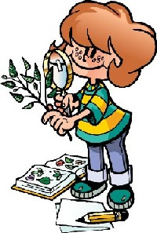
Цель. Доказать, что корешок растения всасывает воду, уточнить функцию корней растения, установить взаимосвязь строения и функции.
Материалы. Черенок бальзамина с корешками, вода с пищевым красителем.
Процесс. Дети рассматривают черенки герани или бальзамина с корешками, уточняют функции корешков (они укрепляют растение в почве, берут из нее влагу). А что еще могут брать корешки из земли? Предположения детей обсуждаются. Рассматривают пищевой сухой краситель – «питание», добавляют его в воду, размешивают. Выясняют, что должно произойти, если корешки могут забирать не только воду (корешок должен окраситься в другой цвет). Через несколько дней результаты опыта дети зарисовывают в виде дневника наблюдений. Уточняют, что будет с растением, если в земле окажутся вредные для него вещества (растение погибнет, забрав вместе с водой вредные вещества).
Итоги. Корешок растения всасывает вместе с водой и другие вещества, находящиеся в почве.
Опыт «Какими бывают камни».
Определить цвет камня(серый, коричневый, белый, красный, синий и т. д.).
Вывод: камни по цвету и форме бывают разные
Опыт «Определение размера»
Одинакового размера ли ваши камни?
Вывод: камни бывают разных размеров.
Опыт «Определение характера поверхности»
Мы сейчас по очереди погладим каждый камушек. Поверхность у камней одинаковая или разная? Какая? (Дети делятся открытиями.) Воспитатель просит детей показать самый гладкий камень и самый шершавый.
Вывод: камень может быть гладким и шероховатым.
Опыт «Определение формы»
Воспитатель предлагает каждому взять в одну руку камень, а в другую – пластилин. Сожмите обе ладони. Что произошло с камнем, а что с пластилином? Почему? Вывод: камни-твёрдые.
Опыт «Рассматривание камней через лупу»
Воспитатель: что интересного вы увидели ребята? (Крапинки, дорожки, углубления, ямочки, узоры и т.д.).
Опыт «Определение веса»
Дети по очереди держат камни в ладошках и определяют самый тяжелый и самый легкий камень.
Вывод: камни по весу бывают разные: легкие, тяжелые.
Опыт «Определение температуры»
Среди своих камней нужно найти самый теплый и самый холодный камень. Ребята, как и что вы будете делать? (Воспитатель просит показать теплый, затем холодный камень и предлагает согреть холодный камень.) Вывод: камни могут быть теплые и холодные.
Опыт «Тонут ли камни в воде?»
Дети берут банку с водой и осторожно кладут один камень в воду. Наблюдают. Делятся результатом опыта. Воспитатель обращает внимание на дополнительные явления – по воде пошли круги, цвет камня изменился, стал более ярким.
Вывод: камни тонут в воде, потому что они тяжелые, и плотные.

